LA VILLE CARRÉE

Commentaire : Résoudre un problème historique en appliquant le théorème de Thalès et en résolvant une équation du second degré.

A l’extérieur de la ville, vingt pas après la sortie Nord, se trouve un arbre.
Si tu quittes la ville par la porte Sud, marche quatorze pas vers le Sud puis 1775 vers l’Ouest et tu commenceras tout juste à apercevoir l’arbre.
On cherche les dimensions de la ville.

D’après le « Jiuzhang suanshu » ou les « Neuf chapitres sur l’art du calcul », ouvrage chinois de 200 avant JC composé de 246 problèmes ayant pour but de fournir des méthodes pour résoudre les problèmes quotidiens de l'ingénierie, de l'arpentage, du commerce et de la fiscalité.
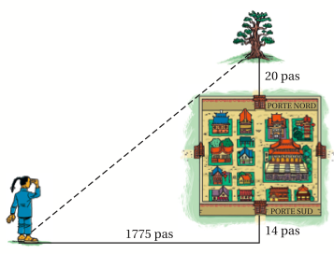
Image : Odyssée 2nde - Hatier

- Faire une figure à main levée représentant les données de l’énoncé.

- En appliquant le théorème de Thalès, prouver que le problème peut se ramener à résoudre l’équation x² + 34x – 71000 = 0 où x est la longueur des côtés de la ville.

- Résoudre l'équation et donner la solution au problème.

- Prolongement :
Quelle distance te sépare de l’arbre ?
Donner la valeur exacte puis une valeur approchée au pas près.

Hors du cadre de la classe, aucune reproduction, même partielle, autres que celles prévues à l'article L 122-5 du code de la propriété intellectuelle, ne peut être faite de ce site sans l'autorisation expresse de l'auteur.
www.maths-et-tiques.fr/index.php/mentions-legales

